2023年江苏省镇江市中考物理试卷
一、选择题（本题共12小题，每小题2分，共24分。每小题只有一个选项是正确的）
1. 开发和利用可再生能源，可实现人类社会的可持续发展。以下属于可再生能源的是（ ）
A. 石油 B. 天然气 C. 煤 D. 风能
2. 我们能分辨人工智能语音机器人模仿的是哪位歌唱家的歌声，主要是依据声音的（ ）
A. 响度 B. 音色 C. 音量 D. 音调
3. 2023年5月30日，神舟十六号载人飞船与空间站成功对接，神舟十六号和神舟十五号航天员们顺利会师，如图所示，以下列哪个物体为参照物，神舟十六号载人飞船是运动的（ ）
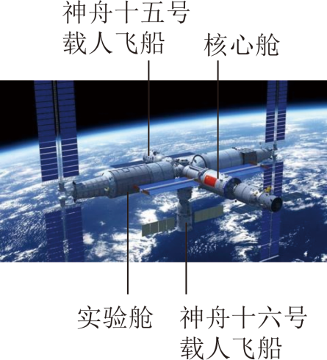
A. 地球 B. 核心舱 C. 实验舱 D. 神舟十五号载人飞船
4. 测量液体温度时，下列操作正确是（ ）
A. 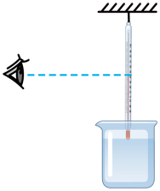 B. 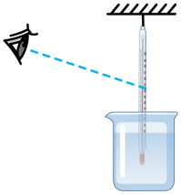 C. 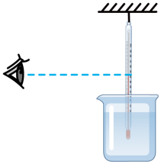 D. 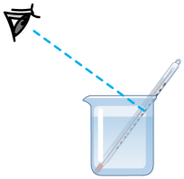
5. 小华参加校外劳动时，经历了如下过程：①她用力搬一筐玉米，未能搬起；②她又用力推筐，仍未推动；③在小明的帮助下，他们将这筐玉米抬起并放到手推车上；④接着他们用水平力推着手推车沿水平路面前往仓库。则（ ）
A. ①中小华对这筐玉米做了功 B. ②中小华对这筐玉米做了功
C. ③中他们对这筐玉米做了功 D. ④中他们对手推车没有做功
6. 即将建成的镇江仑山湖抽水蓄能电站，在用电低谷时利用多余的电能，将山下的水抽往山上的水库实现“蓄能”；在用电高峰时释放山上的水来发电。该电站可以实现“蓄能”主要是将多余的电能转化为水的（ ）
A. 重力势能 B. 内能 C. 动能 D. 化学能
7. 如图，在科技节表演中，小林用PVC塑料管隔空推起塑料细丝，使它不下落，已知塑料细丝带负电荷，则PVC塑料管（ ）
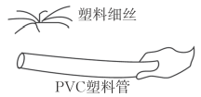
A. 带正电荷 B. 带负电荷 C. 不带电 D. 无法判断
8. 以下实验能说明分子间存在空隙的是（ ）
A. 用肉眼观察海绵，发现海绵内部有许多空隙
B. 将等体积的酒精和水充分混合后，总体积变小
C. 用铅笔画出连续直线，用放大镜观察到碳粒间有空隙
D. 用光学显微镜观察血细胞涂片，发现细胞间有间隙
9. 如图所示，在探究串联电路电压特点的实验中，闭合开关，发现两只小灯泡都不发光，两只电压表示数均为3V，则可能发生的故障是（ ）
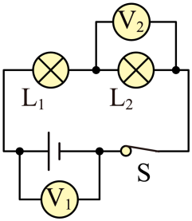
A. L₂短路 B. L₁断路 C. L₂断路 D. S 断路
10. 能用纸锅烧开水吗？小华带着疑问进行了如图的实验探究。她惊奇地发现：水真的能烧开！对实验分析正确的是（ ）
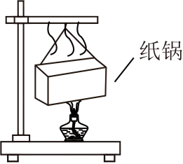
A. 水烧开时水中的气泡是液化形成的
B. 水面上方的“白气”是汽化形成的
C. 水烧开时纸锅底部温度低于水的温度
D. 水的沸点低于纸的着火点故纸没烧着
11. 如图为探究光的反射定律实验，平面镜水平放置， 白色纸板竖直地立在镜面上，入射光线 AO 紧贴纸板射向镜面， 纸板上能看到反射光线OB（图中未画出），O为入射点，ON为法线，则（ ）
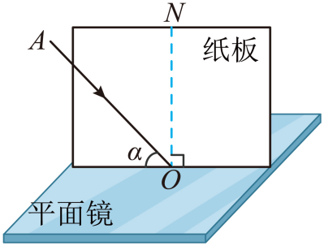
A. 反射光线OB的位置在ON的左侧
B. 仅增大图中α的角度， 反射光线 OB将远离ON
C. 仅将平面镜在水平面内绕O 旋转， OB位置不变
D. 仅将纸板取走， 反射光线OB将不存在
12. 如图所示，甲和乙叠放在光滑水平桌面上，甲、乙之间的接触面粗糙，此时两者均处于静止状态，乙和桌面足够长。快速敲击乙，乙立即水平向右做直线运动。则敲击后（ ）
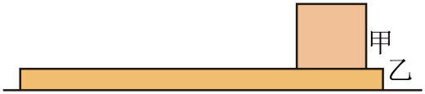
A. 乙所受的重力和支持力是一对平衡力
B. 乙所受的摩擦力方向水平向右
C. 甲动能的变化量等于乙动能的变化量
D. 甲沿水平面向右做先加速后匀速的运动
二、填空题（本题共9小题，每空1分，共28分）
13. （1）图1中，电流表示数为 ___________A；
（2）图2中，弹簧测力计示数为 ___________N；
（3）图3中，体温计示数为 ___________℃。
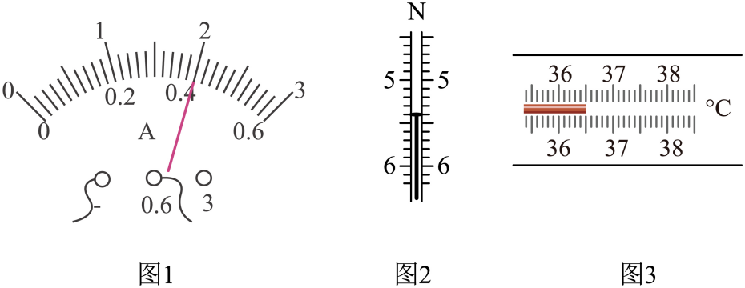
14. 空调工作时由于 ___________会发出声音，这对我们来说是噪声，遥控器通过发射 ___________外线将空调切换成“睡眠”模式，可以在 ___________处减弱噪声。
15. 如图为笔记本电脑的外置散热器，其铝合金板和风扇能加快散热。散热器选用 ___________性良好的铝合金材料，可以通过 ___________方式减小电脑内能。利用通电线圈在 ___________中受力转动制成的风扇，能加快热空气的排出。
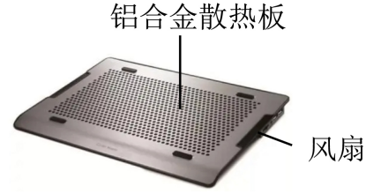
16. 如图为单缸四冲程汽油机 ___________冲程，该冲程活塞移动时，汽缸内燃料混合气体的压强变 ___________。若该汽油机转速为2400r/min，则它每分钟完成 ___________个如图所示的冲程。
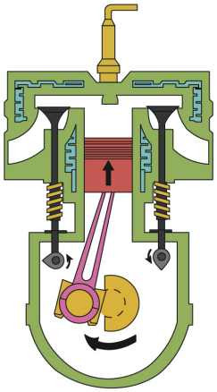
17. 《墨经》中最早记载了小孔成像现象，该现象由于光的 ______形成。如图为书中绘制的示意图，要让室内墙壁上的像看得更清楚，房间的亮度应较 ______。当室外的人靠近小孔时，他在墙壁上所成像的大小将变 ______。
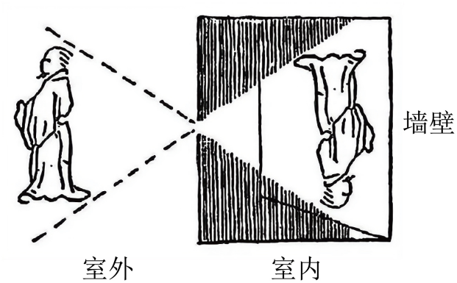
18. 如图所示，工人师傅利用滑轮将沙发运上楼，该滑轮是 ______滑轮，若工人师傅用1000N的拉力，将重为800N的沙发匀速提升5m，则工人师傅做的有用功为______J，该滑轮的机械效率为 ______%。
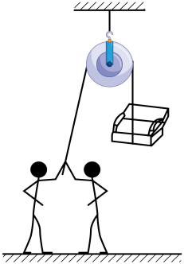
19. 物理综合实践小组调查了学校一周的用电情况，如图为两次记录的电能表示数，学校这一周消耗的电能为___________。调查得知，学校共有电功率为40W的日光灯600盏，它们之间是___________联的，他们建议将这些灯更换为15W的节能护眼灯，若每盏灯每月工作90h，更换后，学校因该项目每月共节省电费___________元。[电费单价为0.5元/(kW·h)]
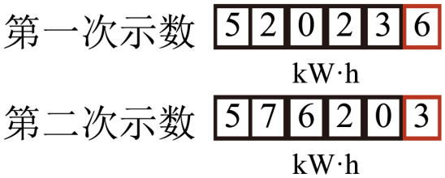
20. 小兵利用图示装置测算酒精的热值。燃烧皿中酒精的质量为12g，烧杯中水的质量为200g，初温为23℃，点燃酒精，当水温升高到43℃时，立即熄灭火焰。该过程水吸收的热量Q=______J。他想利用Q_{效}=Q计算酒精的热值，还需进行的实验操作是______，他所测算出的热值与真实值相比偏______。（选填“大”或“小”）[c_{水}=4.2×10³J/(kg·℃)]
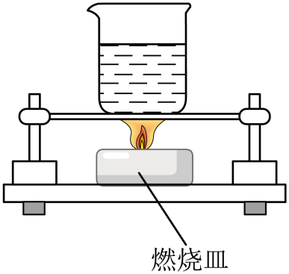
21. 在测量小灯泡额定功率的实验中，小兵连接的电路如图1所示。图2中图线a是V与A示数间的关系图线，图线b是一只定值电阻R₀的U﹣I图线。电源电压U恒为3V，小灯泡L的额定电压为2.5V。则：
（1）L的额定功率为__________W；
（2）图线a对应的过程中，R的调节范围为__________Ω；
（3）若将R替换成R₀，则L工作时的阻值为__________Ω；
（4）若将R替换成与L相同的小灯泡，则根据图线可求得电路消耗的总功率约为__________W。
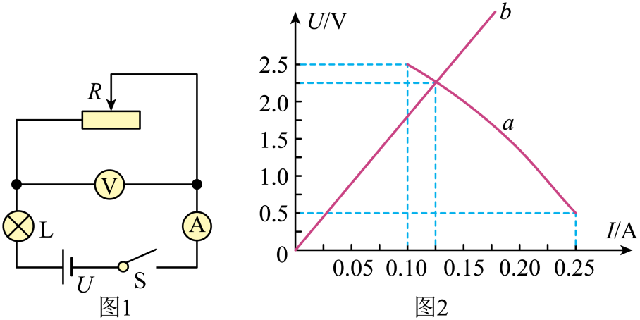
三、解答题（本题共9小题，共48分，解答26、27、28题时应有必要的解题过程）
22. 茶壶静止在水平桌面上，O为其重心，请画出其所受重力和支持力示意图。
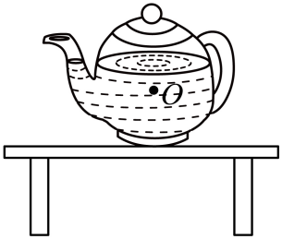
23. 请用笔画线代替导线，将图中的开关和它控制的节能灯正确接入家庭电路。
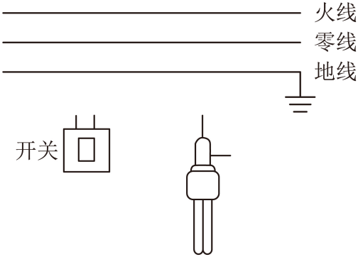
24. 请根据图中通电螺线管的磁极名称，在虚线框内标出电源的极性（“+”或“﹣”）和静止小磁针的磁极名称。
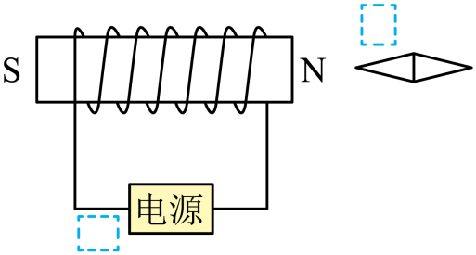
25. 镇江焦山碑林全国闻名。小林为测量其中一块碑石的密度，他找来一块与其材料相同的石块，进行了如下实验。
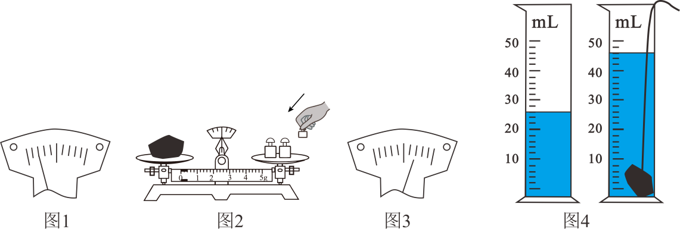
（1）将天平放在水平桌面上，游码归零后，指针静止时位置如图1，则应将平衡螺母向 ___________（选填“左”或“右”）端调节；
（2）小林用天平测量石块的质量。
①图2是小林测量时的一个场景，他操作上的错误是：___________；
②小林将50g砝码加入托盘后，发现还需添加砝码，便又将5g的砝码加入托盘，指针静止时位置如图3.他发现砝码盒中最小砝码只有5g，小林接下来的操作是：先___________，然后___________，直到天平平衡，小林最终测得石块质量为54g。
（3）图4是小林测量石块体积的场景，石块的体积为___________cm³，密度为___________g/cm³。
26. 小华利用“F”光源来研究凸透镜成像。
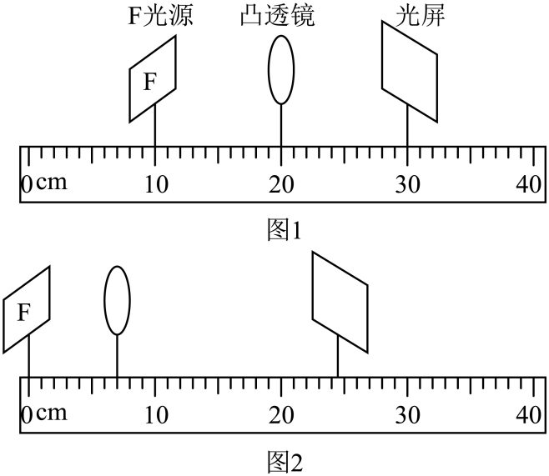
（1）实验前，小华应调整“F”光源和光屏的中心在凸透镜的________上；
（2）小华将“F”光源、凸透镜和光屏按照图1所示位置放置时，光屏上能成清晰的像，所成的像是________立的。凸透镜的焦距为________cm；
（3）小华继续进行研究，当出现图2所示场景时，光屏上像是清晰的；
①依此成像原理可制成________（选填“投影仪”“照相机”或“放大镜”）；
②现保持光源和光屏位置不变，小华将凸透镜移至另一位置，发现光屏上也成清晰的像，此时凸透镜所在位置的刻度是________cm。若要再模拟近视眼成因，小华仅需将光屏向_______移动少许。
27. 小明发现家中有一段足够长且粗细均匀的电阻丝，他想用来制作电加热器。不考虑电阻丝阻值随温度的变化。
（1）小明截取5cm长电阻丝，用图1电路来测量其阻值R₀。
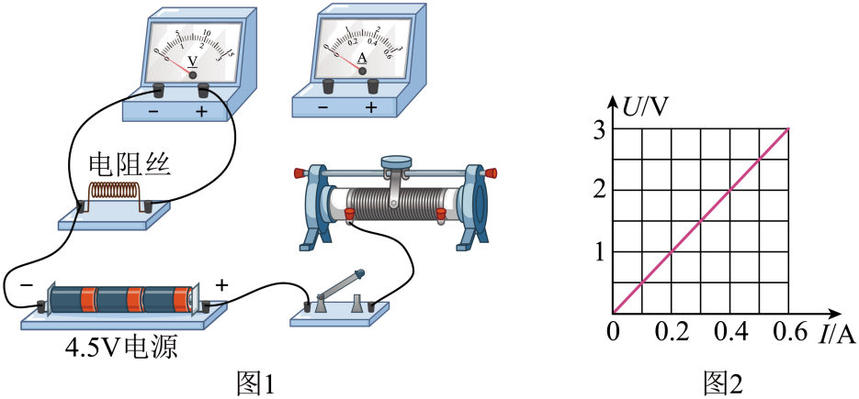
①用笔画线代替导线，请在图中将实验电路连接完整；_____
②闭合开关前，滑动变阻器的滑片应置于最_____端；
③小明根据实验数据得到的U-I图线如图2所示，则R₀=_____Ω。
（2）小明选择以下器材制作电加热器：熔断器（允许通过的最大电流为12A）；R₁、R₂是从上述电阻丝中截取的两段，R₁长22cm；开关若干；导线若干。
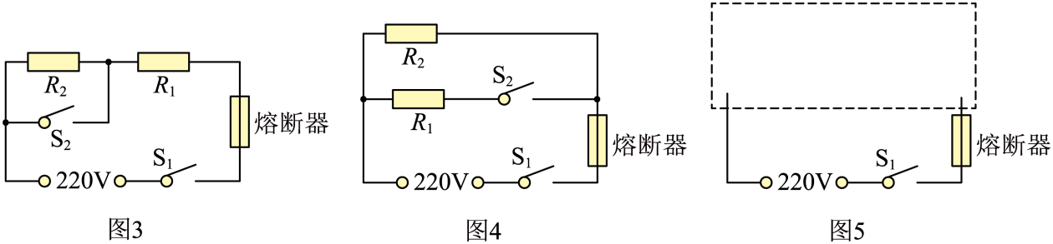
①电阻丝R₁=_____Ω；
②图3是小明制作的电加热器，其低温挡功率为880W，则R₂长度为_____cm；
③小明将图3改装成图4所示的电加热器。他调试时发现该电加热器不能正常工作，你认为原因是_____；
④解决③中问题后，小明利用选择的器材又对图4电加热器进行改装，使其具有“四挡”调温功能，请帮他在图5虚线框内画出改装电路图。_____
28. 图1是我国古代劳动人民搬运巨木时的场景，简化装置如图2所示：O为轻质杠杆AB的转轴，OA∶OB=1∶3，物块用轻质细绳系在A端，工人在B端施加竖直向下的拉力F，此时杠杆水平平衡、物块重1200N，底面积为0.25m²，不计转轴摩擦。
（1）图1中，横杆属于 ___________杠杆，垫上石块的目的是为了减小 ___________；
（2）为将图2中物块恰好拉离地面，求工人所用的拉力；___________
（3）剪断图2中A端细绳，求物块静止时对水平地面的压强。___________
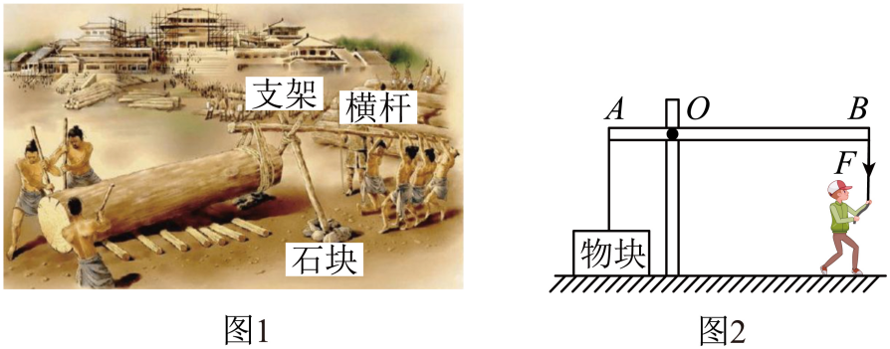
29. 某公司设计了一款太阳能无人驾驶汽车，其设计方案中有如表一段描述：
◆整车质量为300kg，最高时速54km/h。当该车在平直公路上以最高时速匀速行驶时，所受阻力为车重的0.02倍。
◆所铺设太阳能电池板面积为6.5m²，该太阳能电池的能量转化效率为20%，太阳能电池直接给电机供电，电机将输入电功率的90%转化为汽车行驶所需的机械功率。
（1）当该车以最高时速在平直公路上匀速行驶时（g取10N/kg），求：
①该车0.5h内行驶的路程；
②维持该车行驶所需机械功率；
（2）小强查找到如下数据：在晴好的夏天，当太阳光垂直照射时，太阳能电池板每平方米面积上接收的太阳辐射功率为700W。请通过计算说明该车的设计方案是否合理。
30. 某水位报警器如图所示：光敏电阻R和光源正对安装在水池侧壁等高处。R接收到光源发出的光时阻值为20Ω，未接收到光时阻值为120Ω。R₀为电阻箱，Q为边长5cm的正方体浮子，密度为0.6g/cm³，当池内水面缓慢上升至某处时，浮子将挡住射向R的光线，报警铃声响起。当线圈中的电流I≥0.04A时，铁质开关K被吸上，反之被释放。电源电压U=12V，不计线圈电阻，g取10N/kg。
（1）Q的质量为 ___________g，它缓慢上升时受到的浮力为 ___________N，露出水面的高度为 ___________cm；
（2）如图所示，为保证开始报警时的液面位置MN与R之间高度差h₀≥3cm，需要对装置进行适当的调整，下列措施可行的是 ___________；（有多个选项正确）
A.仅换用密度小些的材料制作浮子
B.仅将池内水换为密度小些的液体
C.仅将浮子的边长增大一些
D.仅将浮子做成厚度均匀的空心正方体
（3）在该装置能实现其功能的前提下：
①求电阻箱R₀接入电路的阻值应满足的条件；___________
②在满足①问的条件下，求光敏电阻R消耗的电功率范围___________。
